российская федерация

белгородская область



ЗЕМСКОЕ СОБРАНИЕ КРУГЛОВСКОГО СЕЛЬСКОГО ПОСЕЛЕНИЯ

МУНИЦИПАЛЬНЫЙ РАЙОН «КРАСНЕНСКИЙ РАЙОН»

**Р Е Ш Е Н И Е**

27 октября 2017 года № 270

**О внесении изменений в решение земского собрания**

**Кругловского сельского поселения от 07 ноября 2014 года**

**№ 76«Об установлении земельного налога на территории**

**Кругловского сельского поселения»**

В соответствии с пунктом 2 статьи 387 Налогового кодекса Российской Федерации, Уставом Кругловского сельского поселения земское собрание Кругловского сельского поселения **р е ш и л о:**

1. Внести в решение земского собрания Кругловского сельского поселения от 07 ноября 2014 года № 76 «Об установлении земельного налога на территории Кругловского сельского поселения» следующие изменения:

1.1. Решение дополнить пунктом 3.1. следующего содержания:

«3.1. Установить, что налогооблагаемая база уменьшается на не облагаемую налогом сумму в размере 30000 рублей на одного налогоплательщика в отношении земельных участков, приобретенных (предоставленных) для индивидуального жилищного строительства, личного подсобного хозяйства, садоводства, огородничества и животноводства, а также дачного хозяйства следующих категорий налогоплательщиков:

1) инвалидов I и II групп инвалидности;

2) пенсионеров по старости, получающих пенсии, назначаемые в порядке, установленном пенсионным законодательством Российской Федерации.»

2. Главе Кругловского сельского поселения (Масленникова Е.В.) опубликовать данное решение в межрайонной газете «Заря» и обнародовать настоящее решение в общедоступных местах: Кругловская сельская библиотека, Кругловский дом культуры, Кругловская основная школа, Новосолдатский дом культуры, Заломенский дом досуга и разместить на официальном сайте администрации Кругловского сельского поселения по адресу: http://[krugloe.kraadm.ru](http://www.krasnoe.kraadm.ru).

3. Настоящее решение вступает в силу с 1 января 2018 года, но не ранее чем по истечении одного месяца со дня его официального опубликования.

4. Контроль за исполнением данного решения возложить на главу Кругловского сельского поселения (Масленникову Е.В.).

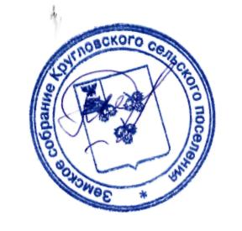

### **Глава Кругловского**

**сельского поселения Е.В.Масленникова**